# Marcelo Tinelli vuelve al trece con Showmatch: La Academia 2021

Luego de un año y medio sin hacer tele por causa de la pandemia, el consagrado conductor Marcelo Tinelli llega a la pantalla de eltrece con un programa producido por LaFlia y esta nueva temporada de La Academia, adaptada al contexto Covid-19 que nos toca vivir.

## ¿Qué es la Academia?

Showmatch está por dar comienzo a una nueva temporada: La Academia, que es un concurso de talentos en donde sólo participarán celebridades. En un formato nuevo de Showmatch que va a tener al humor como condimento principal, los participantes deben realizar una presentación en pareja que incluya distintas disciplinas como el baile, la acrobacia, el canto, el patinaje y las artes plásticas, entre otras. Así, los famosos serán formados por un coach y un equipo especializado de artistas que los acompañarán en cada gala.



## Día y horario: ¿cuándo empieza Showmatch?

El público se pregunta ansioso “¿cuándo empieza Tinelli?”. Y ya tenemos la anhelada respuesta: el conductor de La Academia vuelve a la televisión argentina y tiene previsto su estreno el día lunes 10 de mayo de 2021. Lo que no está confirmado aún es si mantendrán el horario habitual de las 22:30 horas. Hay rumores de que La Academia pueda emitirse algunas horas antes para evitar la competencia con el exitoso programa MasterChef Celebrity, pero esto todavía no se puede confirmar.

## La apertura de Showmatch se adapta al Covid-19

Teniendo en cuenta el contexto actual, el programa se adapta a la Covid-19 para garantizar la seguridad de todos los integrantes que formarán parte de La Academia. Los convocados en esta nueva versión están ensayando desde sus casas, cumpliendo con las normas impuestas por el gobierno. Las coreografías también tendrán que adaptarse al contexto de pandemia y, por esta razón, las parejas bailarán en espejo, sin posibilidad de contacto y respetando el distanciamiento social obligatorio estipulado.

Asimismo, habrá vidrios blindados para evitar el contacto entre el jurado, y la tribuna será de cuarenta personas como máximo. Todos los participantes deberán ingresar al estudio de este nuevo formato de Showmatch peinados y maquillados, para evitar compartir camarín. Asimismo, las parejas participantes no llegarán con demasiada anticipación al set, como lo solían hacer en años anteriores, para evitar mayor contacto. Todas estas adaptaciones fueron hechas para cumplir con los protocolos vigentes para los cuidados por la Covid-19.

## Todas las parejas de Showmatch: La Academia

Te contaremos cuáles serán las grandes celebridades que formarán parte del certamen artístico más importante de la televisión argentina del año 2021. ¿Nos maravillarán con las polémicas riñas entre los participantes en este nuevo formato de Showmatch este año?

### Karina La Princesita y Rafael Muñiz

La cantante de la movida tropical, Karina La Princesita, y el bailarín, Rafael Muñiz, formarán parte del nuevo ciclo de Marcelo Tinelli. La artista no solo deberá mostrar sus aptitudes a la hora de cantar, sino que también bailará junto al experimentado bailarín. ¿No te parece que será una dupla prometedora?

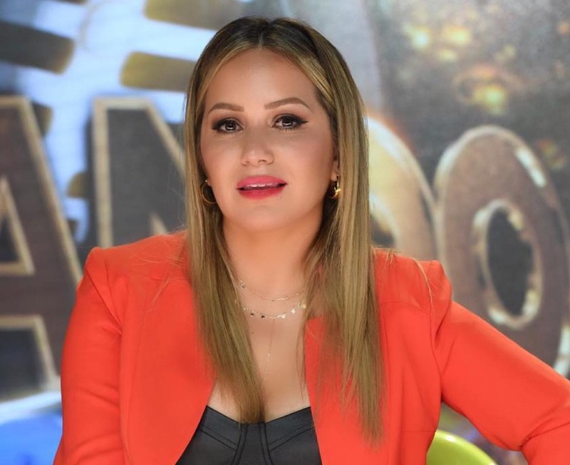

### Lizardo Ponce y Josefina Oriozabala

El *influencer*, Lizardo Ponce, y la acróbata, Josefina Oriozabala, se juntan para participar del nuevo formato de Showmatch. Esta dupla es una de las más esperadas en el programa de entretenimientos. El talento artístico de la acróbata, que participó en shows a nivel mundial, combina a la perfección con el carisma de uno de los *influencers* más conocidos del país, ¿crees que serán una de las parejas vencedoras?

### Flor Vigna y Facu Mazzei

Dos de los bailarines de Showmatch que darán comienzo al programa con La Academia, en su nuevo formato son la actriz Flor Vigna y el bailarín Facu Mazzei, quienes prometen ser una de las parejas candidatas a llegar a la final del certamen artístico de este año.

### Cachete Sierra y Fio Giménez

La dupla de la bailarina, Fio Giménez, y uno de los ya consagrados actores de Showmatch, Agustín "Cachete" Sierra, integrarán una de las parejas que competirán en el certamen del nuevo formato del programa para exponer sus dotes artísticos y brillar en las pistas.

### Ulises Bueno y Rocío Pardo

La bailarina, Rocío Pardo, y el famoso cantante de cuarteto, Ulises Bueno, serán una de las parejas más explosivas de este interesante certamen. Sin duda, esta dupla será una de las predilectas por los fanáticos de todos los tiempos del programa de Marcelo Tinelli. El público los aclama, ¿será que llegarán lejos en este ciclo 2021?

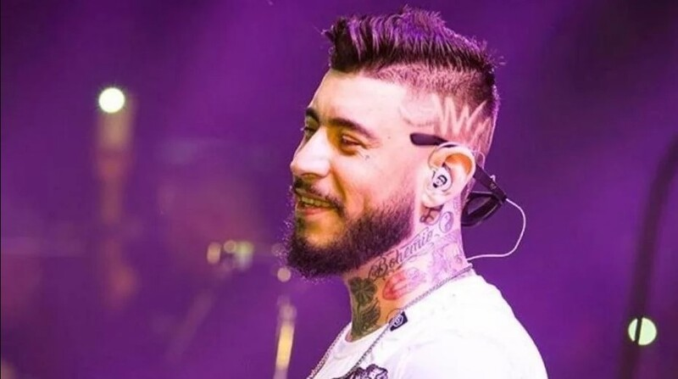

### Luciana Salazar y Jorgito Moliniers

La pareja compuesta por la modelo y bailarina, Luciana Salazar, y el bailarín y coreógrafo, Jorgito Moliniers, participará del nuevo formato de la pantalla de eltrece. Esta dupla es una de las más llamativas y prometedoras del nuevo ciclo de Showmatch, ¿llegarán a la final?

### Barby Franco y Gastón

La mediática modelo Barby Franco, pareja del famoso abogado Fernando Burlando, y el bailarín Gastón se harán presentes como dupla participante del nuevo certamen de Marcelo Tinelli. Tras las idas y vueltas con su novio Burlando, Barby se encuentra entrenando muy duro para brillar en la competencia.

### Julieta Nair Calvo y Gonzalo Gerber

La actriz y cantante, Julieta Nair Calvo, y el bailarín, Gonzalo Gerber, formarán parte integrante de La Academia y se perfilan como una de las duplas más prometedoras del certamen de Tinelli. La pareja deberá probar que está a la altura de todas las disciplinas que les sean presentadas en el camino al éxito de Showmatch, versión 2021.

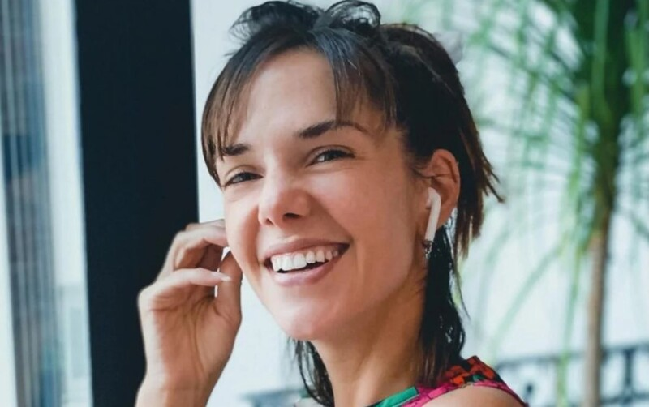

### Mariana Genesio Peña y Rodrigo Jara

La actriz, Mariana Genesio Peña, y uno de los bailarines más importantes, Rodrigo Jara, serán una de las nuevas duplas artísticas que se presentará en el formato de La Academia. Indudablemente, este dúo va a ser uno de los más aclamados del programa.

### Cande Ruggeri y Nicolás Fleitas

La modelo, Cande Ruggeri, hija del exfutbolista Oscar Ruggeri, y el bailarín Nicolás Fleitas participarán del programa en busca de convertirse en finalistas de la aclamada competencia. La modelo vuelve a la pista del certamen junto con Nicolás Fleitas. Tras haber formado parte de “Bailando por un sueño” dos veces y haber tenido gran participación, la modelo y su bailarín tienen grandes chances de vencer, ¿no es cierto?

### Pachu Peña y Flor Díaz

Uno de los clásicos humoristas de Showmatch, el rosarino Pachu Peña, participará de La Academia junto con la estupenda bailarina Flor Díaz. El indiscutible carisma del humorista sumado a la experimentada y excelente bailarina conforman una fórmula muy prometedora en este popular certamen artístico 2021, ¿qué opinas?, ¿saldrán victoriosos?



### Romina Ricci y Ernesto Díaz

¡Qué interesante fusión! La dupla formada por la talentosa actriz, Romina Ricci, y el bailarín Ernesto Díaz es uno de los dúos primicia de Showmatch, La Academia. La novedosa pareja, con certeza, cosechará un gran número de fanáticos en su paso por el programa en su nuevo formato.

### Débora Plager y Nicolás Villalba

La periodista y conductora, Débora Plager, y el bailarín Nicolás Villalba conformarán una de las parejas del nuevo formato de eltrece. Esta dupla, claro, llamará la atención de todos los espectadores por la versatilidad de ambos. Ciertamente, este dúo será más que fundamental dentro del exitoso programa de entretenimientos.

### Rocío Marengo e Ignacio Cortés

La ex vedette y comediante, Rocío Marengo, se juntará con el bailarín Ignacio Cortés para ser una de las parejas más asombrosas del programa en su versión 2021. Esta dupla llamará la atención de los seguidores de Showmatch y tiene muchas chances de ser una de las parejas más entrañables del programa, ¿estás preparado para verlos en acción?

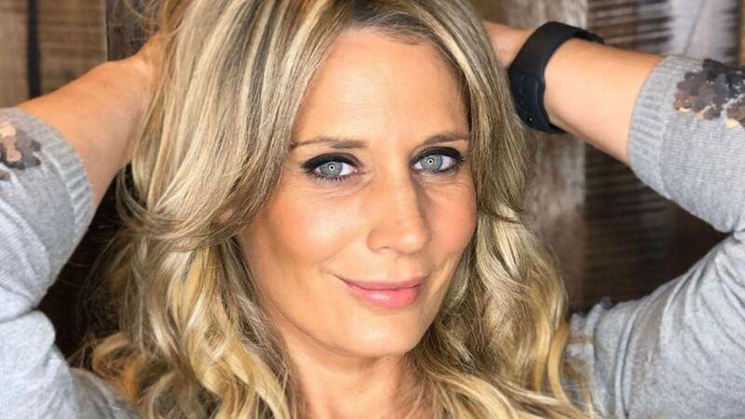

### Mar Tarrés e Iván Vivas

La modelo e *influencer*, Mar Tarres, y el experimentado bailarín y coreógrafo, Iván Vivas, son unas de las caras nuevas que participarán en el certamen artístico de Showmatch. Se espera que la también comediante y activista de la imagen corporal deje su impronta en el programa de Marcelo Tinelli y abra una nueva perspectiva dentro de la estética del clásico del eltrece, ¿será un antes y un después en la historia de las noches de la televisión argentina?

### Ángela Leiva y Jonathan Lazarte

La dupla compuesta entre la cantante, Ángela Leiva, quien en el Cantando 2020 se llevó el puesto de subcampeona, y el bailarín Jonathan Lazarte, arrancan su participación en el exitoso programa de Tinelli con excelente perspectiva a futuro. Los talentos de estos dos artistas se verán, sin duda, potenciados el uno con el otro. Esta pareja es una de las más codiciadas dentro de Showmatch, La Academia. Y tú… ¿les tienes fe?

### Barby Silenzi y el Polaco

La mediática pareja… ¿se habrá pelado nuevamente? Entre tires y aflojes, la bailarina Barby Silenzi y el cantante de música tropical contemporánea, el Polaco, pasarán por el nuevo formato de Showmatch para darlo todo. ¿Podrán salir vencedores en medio de un posible nuevo escándalo? ¡Lo veremos en las pistas de La Academia! ¡Cuánta ansiedad por ver lo que tienen para ofrecernos!



### Juli Puente y Facu Insúa

La periodista y conductora, Juli Puente, y el bailarín, quien ya cuenta con experiencia en la pista de Showmatch, Facu Insúa, formarán parte del nuevo formato de esta clásica competencia versión 2021 y prometen perfilarse como una de las duplas más importantes del ciclo, ¿lo conseguirán?

### Sofía “Jujuy” Giménez y Nacho Saraceni

La modelo y conductora Sofía "Jujuy" Giménez y el bailarín Nacho Saraceni se unen para participar del exitoso y clásico programa de Marcelo Tinelli, Showmatch. La pareja tendrá que demostrar todos sus dotes artísticos no solo en el baile, sino también en el canto y en otras disciplinas que exige el certamen. ¿Acapararán todas las miradas en este nuevo formato? ¡Ya lo veremos!

## ¿Quiénes integran el jurado de Showmatch?

El conductor Marcelo Tinelli eligió a los integrantes del jurado de La Academia, el nuevo certamen de Showmatch en su versión 2021. En esta nueva temporada, luego de un año de pandemia en el que el programa no pudo salir al aire, el jurado estará compuesto por grandes celebridades. Estas son Pampita Ardohain, Jimena Barón, Ángel de Brito y Hernán Piquín. ¡Qué gran jurado integrará este ciclo! Ahora vamos a conocerlos un poco más...

### Pampita

Ana Carolina Pampita Ardohain es modelo, actriz, bailarina y conductora. Participó reiteradas veces como bailarina y artista multifacética en el certamen de Tinelli y, en esta oportunidad, forma parte del jurado del ciclo 2021 de Showmatch, en su nueva versión, La Academia.

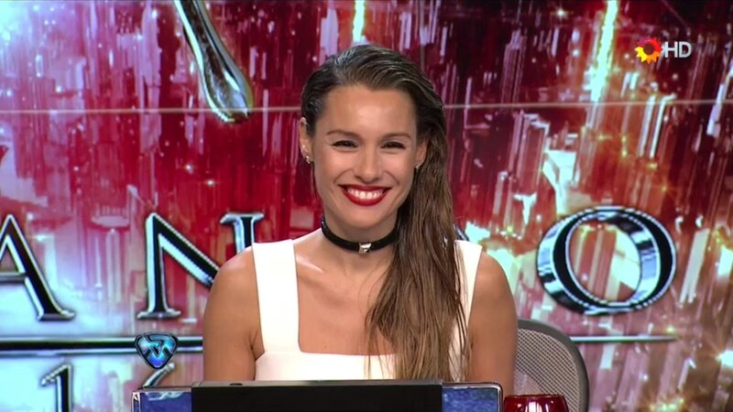

### Jimena Barón

Jimena Barón es actriz y cantautora, exparticipante del clásico ciclo de Tinelli. Hace tiempo no aparece en los medios, pero este año forma parte del gran jurado del nuevo ciclo 2021 de Showmatch, La Academia.

### Ángel de Brito

Ángel de Brito es periodista y conductor. Años atrás, realizó entrevistas, reportajes y otras coberturas en Showmatch. Fue jurado suplente del Bailando 2014 y, a partir del 2015, se desempeñó como jurado titular del certamen “Bailando por un sueño”. En el año 2020, condujo el Cantando 2020 junto con Laurita Fernández.

### Hernán Piquín

Hernan Piquín es bailarín y en 2011 participó en “Bailando por un sueño” y ganó junto con Noelia Pompa. Volvió a participar en el Bailando 2012 y se consagró campeón del ciclo. En 2014, por tercera vez consecutiva, llegó a la final de “Bailando por un sueño” con Cecilia Figaredo consagrándose subcampeón y en 2019 volvió a participar del programa junto con Macarena Rinaldi. En este nuevo formato, será parte del jurado de La Academia 2021.

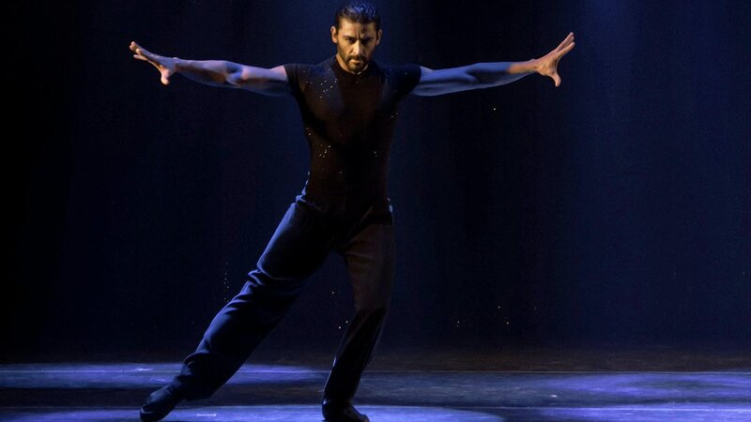

## Apuestas para Showmatch La Academia

Esbozar, al día de hoy, algún pronóstico sobre los resultados de este nuevo formato de Showmatch podría parecer precipitado. Igualmente, nos podemos imaginar algunas posibles duplas en el tramo final del certamen. No faltará demasiado tiempo para atreverse a arriesgar los pronósticos sobre los finalistas y ¡que empiecen las [apuestas La Academia](https://www.bodog.com/es/sports/entretenimiento) 2021!

## Ganadores de ediciones anteriores de Showmatch

Repasaremos, ahora, los grandes ganadores de las ediciones pasadas de Showmatch.

### Ganadores Bailando 2017: Flor Vigna y Gonzalo Gerber

La pareja de la actriz, bailarina y modelo, Florencia Vigna, y el bailarín Gonzalo Gerber fue la consagrada campeona en la edición 2017 del ciclo, con el 50,09% frente a la dupla del actor Federico Bal y la bailarina y actriz Laurita Fernández que consiguieron un total de 49,91%.

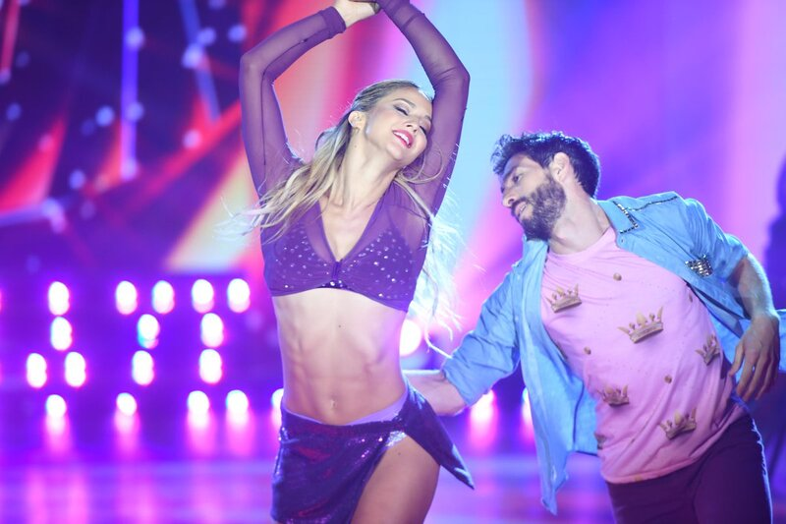

### Ganadores Bailando 2008: Pampita y Nicolás Armengol

En una intensa definición, la modelo y actriz, Pampita, y el actor, Nicolás Armengol, superaron a la actriz y bailarina, Laura Fidalgo, y al actor, Miguel Brandán, y fueron los vencedores del certamen en el año 2008. El programa logró 28,3 puntos de rating.

### Ganadores Bailando 2006: Carmen Barbieri y Cristian Ponce

La actriz, Carmen Barbieri, y el bailarín, Cristian Ponce, resultaron ganadores del certamen en el año 2006 con el 59% de los votos contra el 41% del actor, Dady Brieva, y la bailarina, Mirtha Lima.

## ¿Seguirán las peleas este año en Showmatch?

Es una pregunta que nos hacemos y una respuesta que creemos afirmativa, ya que son el condimento especial de este programa. Y es que, en el fondo, esperamos esos constantes roces entre los participantes o entre los bailarines y el jurado. Podríamos decir que estas siempre presentes discusiones y enfrentamientos son el “encanto” de este ciclo y esperamos que continúen entreteniéndonos en su nuevo formato La Academia 2021.

### La peor pelea del Bailando 2019

La peor pelea del Bailando 2019 la protagonizó Federico Bal. Y fue una de las discusiones más acaloradas del certamen de aquel año. Desde el comienzo, su coreografía grupal no tuvo muy buena repercusión, no tuvo una recepción para nada positiva. Esta reacción del jurado no fue recibida de buena forma por Fede, quien lo tomó de forma muy personal. Así, el participante puso en duda la imparcialidad del jurado y allí comenzó la gran discusión. Este hecho es recordado como una de las grandes peleas del ciclo de Tinelli.

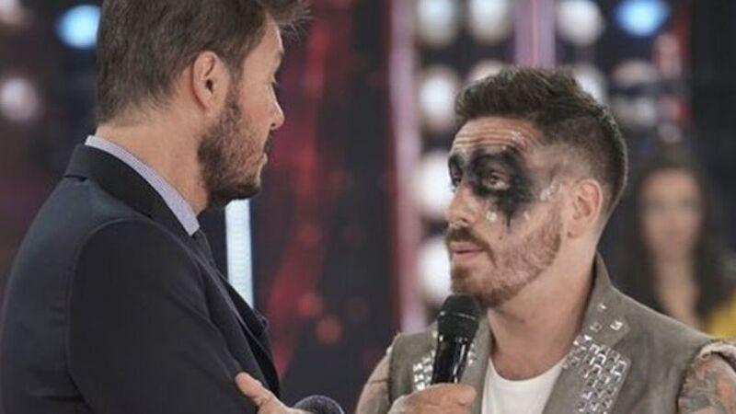

### Los personajes más polémicos de Showmatch — La Academia

Hay varios nombres que dan vuelta cuando hablamos de personajes polémicos de este popular programa de entretenimientos. Nombres de perfiles fuertes como Charlotte y Alex Caniggia, Miriam Lanzoni son algunos de los concursantes que hicieron de las suyas con sus enfrentamientos en la historia de Showmatch. En esta versión en su nuevo formato 2021, La Academia, podríamos arriesgarnos a decir que la dupla de Barby Silenzi y del Polaco es una de las más intensas. Veremos si seremos testigos de sus enredos o si convivirán durante el ciclo en son de paz.

Como se sabe, la experiencia Showmatch en su nuevo formato, La Academia, es uno de los programas del año más esperados por el público. Deseamos que nos continúe sorprendiendo con su entretenimiento sin igual y que disfrutes realizando tus apuestas por los flamantes ganadores del gran certamen artístico de este año.